Кроссворд «День Победы»
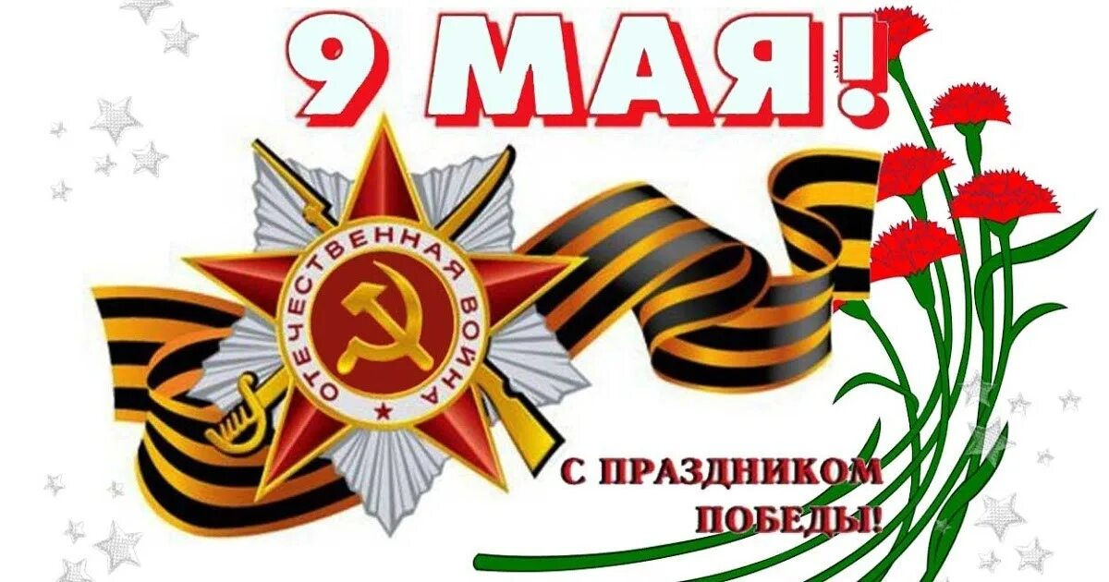

День Победы 9 Мая –
Праздник мира в стране и весны.
В этот день мы солдат вспоминаем,
Не вернувшихся в семьи с войны.

В этот праздник мы чествуем дедов,
Защитивших родную страну,
Подарившим народам Победу
И вернувшим нам мир и весну!

 |  |  |  |  |  |  |  |  | 3
 |  |  |  |  |  |  |  |  |  |  |  | 11
 |  |  |  |  |  |  |  | 4
 |  |  |  |  |  |  | 2
 | 8 |  |  |  | 1
10
 |  |  |  |  | 6
 |  |  |  |  |  |  |  |  |  |  | 13
 |  |  | 5
7
 | 12
 | 14
9
По горизонтали:
1.Это взрывчатый боеприпас, предназначенный для поражения техники и живой силы противника с помощью ручного метания?
4. Земляное укрепление, укрытие от пуль и осколков в виде рва с насыпью?
5.Награда за военные заслуги?
7. Стремительное и организованное движение войск (сил) против неприятеля (противника) с целью сближения на дистанцию, позволяющую его уничтожить (победить)?
9. Верхняя военная и штатская одежда, форменное пальто со складками на спине и удерживающим их сложенными хлястиком.
10. В каком месяце празднуется День Победы?
12. Так называли добровольцев в составе организованных вооружённых формирований, ведущих борьбу на территории, оккупированной или контролируемой противником?
13. Гусеничная боевая машина высокой проходимости, полностью бронированная, с вооружением для поражения различных целей на поле боя?
14. Военное лечебное учреждение, предназначенное для специального лечения военнослужащих?
По вертикали:
2.Название главной площади Москвы?
3. Это страна, где человек находит себя и свое место в жизни? Это любимый край, образ которого всегда остается в сердце человека?
6. Город на юго-западе Крымского полуострова, на побережье Чёрного моря. Город-герой?
8.Столица нашей Родины?
11. Прибор для замедления падения с большой высоты, большой зонт с отверстием в середине, развертывающийся в воздухе при падении с самолета?

Ответы на кроссворд:

 |  |  |  |  |  |  |  |  | 3
 |  |  |  |  |  |  |  |  | р |  |  | 11
 |  |  |  |  |  |  |  | 4 | о | к | о | п
 |  |  |  |  |  |  | 2 |  | д |  |  | а
 |  |  |  |  |  |  | к |  | и |  |  | р
 | 8 |  |  |  | 1 | г | р | а | н | а | т | а
10 | м | а | й |  |  |  | а |  | а |  |  | ш
 | о |  |  |  | 6 |  | с |  |  |  |  | ю
 | с |  |  |  | с |  | н |  |  |  | 13 | т | а | н | к
 | к |  | 5 | м | е | д | а | л | ь
 | в |  |  |  | в |  | я
7 | а | т | а | к | а
 |  |  |  |  | с
 | 12 | п | а | р | т | и | з | а | н | ы
 |  |  |  |  | о
 | 14 | г | о | с | п | и | т | а | л | ь
 |  |  |  |  | о
9 | ш | и | н | е | л | ь
 |  |  |  |  | ь

